KW 31 - Speiseplan 28.07. - 1.08.2025

MO | Karfiolcremesuppe  Penne mit Tomatesauce, Parmesan und Salat  Fruchtzwerg | A G  G | 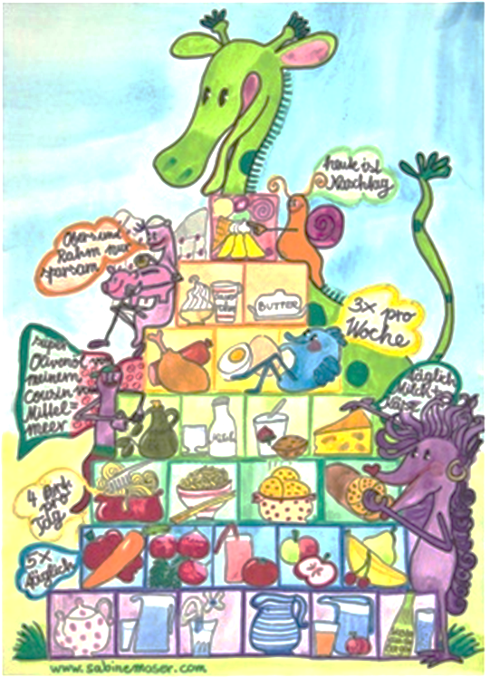
DI | Wurstsalat mit Brot  Spinatspätzle mit Kräutersauce und Salat  Apfel-Mürbteigkuchen | A, G  A C G  G C
MI | Rohkost  Pizzastrudel mit Joghurtdip und Salat  Obst | G  A G C
DO | Karottencremesuppe  Gebratene Hühnerstreifen mit Reis und Salat  Obst
FR | Tomatencremesuppe  Mohnnudeln mit Kompott  Brot und Aufstrich | A C, G  A G

5
Änderungen vorbehalten

